**【注意】協会公認RISSトレーニングを修了した方は、**

[**様式A20**](https://www.jasa.jp/wp-content/uploads/docs/qualification/formA20-20230201.xlsx)**をご使用ください。**

・ご自身の修了証に記載されている申込番号を正確に転記してください。

・申請者の署名をお願いします。または記名の場合は、押印が必要です。

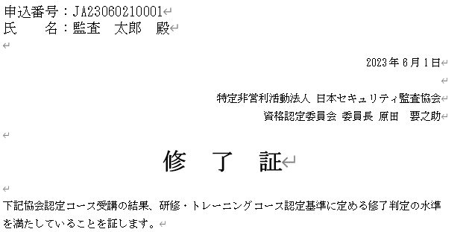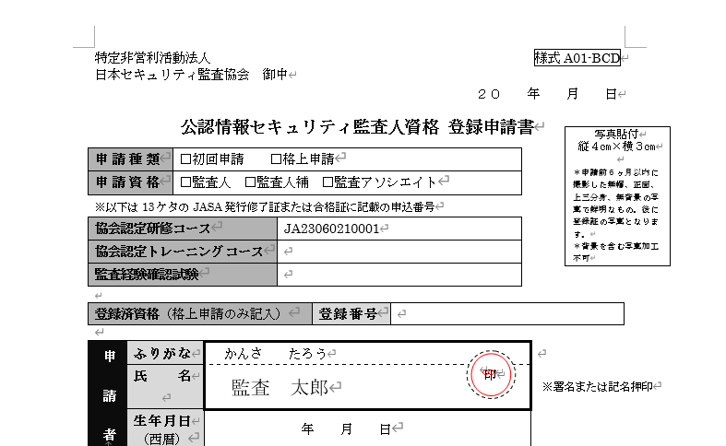

**様式A01を印刷する場合は、２ページ目から印刷して下さい。**

**↓↓↓↓↓↓↓↓↓↓↓↓↓↓↓↓↓↓↓↓↓↓↓↓↓↓↓↓↓↓**

特定非営利活動法人　　　　　　　　　　　　　　　　　　　　　　　　　様式A01-BCD

日本セキュリティ監査協会　御中

２０　　年　　月　　日

**公認情報セキュリティ監査人資格 登録申請書**

写真貼付

縦４㎝×横３㎝

＊申請前６ヶ月以内に撮影した無帽、正面、上三分身、無背景の写真で鮮明なもの。後に登録証の写真となります。

＊背景を含む写真加工不可

|  |  |  |
| --- | --- | --- |
| **申請種類** | □初回申請　　□格上申請 | |
| **申請資格** | □監査人　□監査人補　□監査アソシエイト | |
| ※以下は13ケタのJASA発行修了証または合格証に記載の申込番号 | | |
| **協会認定研修コース** | |  |
| **協会認定トレーニングコース** | |  |
| **監査経験確認試験** | |  |

|  |  |  |
| --- | --- | --- |
| **登録済資格**（格上申請のみ記入） | **登録番号** |  |

|  |  |  |  |
| --- | --- | --- | --- |
| **申請者** | **ふりがな** | 印 |  |
| **氏名** |  | ※署名または記名押印 | |
| **生年月日**  （西暦） | 年　　月　　日 |

|  |  |  |  |  |  |
| --- | --- | --- | --- | --- | --- |
| **連絡先** | | * 自宅優先　　　(郵送先も含め、メール連絡が可能な * 勤務先優先　　　方にチェックを入れて下さい) | | | |
| **自宅** | **住所** | 〒 | | | |
|  | | | |
| **電話** |  | | **ＦＡＸ** |  |
| **E-mail** | 有 ・ 無 | 有の方はご記入お願いします 　⇒ | | |
| **※資格は個人へ付与されるため、退職などにより勤務先が変わられた場合、ご自宅へご連絡致しますのでE-mailも含めてすべての該当項目をご記入下さい。** | | | | | |
| **勤務先** | **住所** | 〒 | | | |
|  | | | |
| **組織名**  **(社名等)** |  | | | |
| **所属** |  | | | |
| **役職** |  | | | |
| **電話** |  | | **ＦＡＸ** |  |
| **E-mail** | 有 ・ 無 | 有の方はご記入お願いします 　⇒ | | |

|  |  |  |
| --- | --- | --- |
| **資格登録者名簿の公開** | **必須** | **下記項目はJASAホームページ内の監査人名簿にて公開されます。**  ■CAIS登録番号　　■氏名　　■登録年月日　　■資格有効期限 |
| **任意** | **「組織名」の公開について、どちらかにチェックしてください。**  □公開　　　　□非公開 |